История коллектива «РОБОТОТЕХНИКА» дворца творчества детей и юношества Лысьвы.

Практически в 2011 году началась работа по организации нового и незнакомого горожанам направления технического творчества, под названием образовательная робототехника, и формированием робототехнического коллектива во дворце творчества детей и юношества Лысьвы.

Именно в это время начальник управления образования Лысьвы Сергей Иванович Винокуров организует работу в этом направлении совместно с директором дворца творчества Ершовой Еленой Валерьевной.

Практически одновременно с первой партией новой техники, состоящей из трех комплектов конструкторских наборов LEGO Mindstorms NXT и трех ноутбуков, во дворец был принят для работы в этом направлении Павленко Валерий Владимирович.

В конце 2011 года педагогом проводиться подготовительная работа. Ремонт класса. Изготовление и изменение полигонов для испытаний и соревнований по образовательной робототехнике проводится ежегодно. Разработка образовательных методик, образовательной программы. Педагог ведет с 2012 года свой видеоканал, где размещено около 300 видео клипов, в которых дети демонстрируют свои успехи на занятиях. В последнее время также открыта и ведется страничка в "ВК" - "Техническое творчество детей и взрослых".

Активно применяется на занятиях методика созданных учениками совместно с педагогом электронных и бумажных плакатов и электронных учебников для обучения начинающих. В работе в обязательном порядке применяются конструкторы, смартфоны, планшеты и ноутбуки учеников, которые они приносят на занятия.

Педагог проходит регулярно обучение по образовательной робототехнике в различных организациях Пермского края начиная с 2012 года.
Самой высокой оценкой за восемь лет работы с коллективом «Робототехника» для педагога стало благодарственное письмо за подготовку победителя краевой олимпиады школьников по робототехнике от ОАО «Протон-ПМ» г. Перми (фото).
Статья педагога "Методика преподавания робототехники школьникам" размещена в сборнике материалов Информационно-коммуникационной среды технологического образования Второго всероссийского педагогического форума с международным участием проведенного Сыктывкарским государственным университетом имени Питирима Сорокина.
Этот материал ранее был представлен на конференции "Использование робототехники в деятельности детских образовательных учреждений и средних образовательных учреждений" во время проведения открытого окружного молодежного робототехнического фестиваля "РОБОФЕСТ УРАЛ 2015" 29 января 2015 года в г. Перми. Материал размещен в сборнике Министерства образования и науки Пермского края, АНО "Пермский центр развития робототехники" и Фонда Олега Дерипаска "ВОЛЬНОЕ ДЕЛО".
Награжден диплом второй степени краевого конкурса лучших практик дополнительного образования и дополнительных обще развивающих программ для обучающихся основной и старшей школы, а также студентов профессиональных образовательных организаций за Дополнительную общеобразовательную общеразвивающую программу «Робототехника» в номинации «Лучшая программа, реализуемая в дистанционной форме с применением дистанционных технологий, в сетевой форме». Диплом подписан Министром образования и науки Пермского края Р.А. Кассиной (фото).
И кульминационной оценкой педагогу стала его статья «Научно-техническая работа школьника по конструированию и программированию робототехнического изделия с возможностью использования методики его создания в образовательном процессе» в научно-образовательном техническом журнале «Техническое творчество молодежи» издательства Московского государственного технологического университета «СТАНКИН» (Москва)(пара фото).

Главным же результатом восьмилетней работы коллектива дворца «Робототехника» стали конечно многочисленные достижения его учеников.
Самые яркие победы учеников коллектива были зафиксированы на первых краевых олимпиадах по робототехнике в университетах и школах Перми.

В юбилейный год, 95 лет дворцу творчества в дополнительном образовании, ряд учеников коллектива добился замечательных результатов.

Губанов Данил, занимающийся в коллективе пять лет, в текущем году поступил в Уральский Федеральный Университет в Екатеринбурге и изучает информационные технологии и системотехнику.

Максим Сайдаков, занимающийся в коллективе шесть лет в текущем году был удостоен звания «Человек года» в номинации «Вундеркинд» по Лысьвенскому городскому округу. В настоящее время учится в 11 классе школы №2, работает во дворце творчества над серьезным проектом «Умный дом» и уже выбрал себе университет где планирует учится.

В развитии робототехнического направления дворца, помимо муниципалитета, активное участие принимают горожане и ООО «Информационные системы в образовании» г. Перми.

Дети получили возможность работать на различных электронных платформах и лабораториях, применяют в работе различный программный продукт и схемотехнику помимо полученных ранее робототехнических конструкторов.

Далее по годам размещается основная часть дипломов и сертификатов учеников коллектива «Робототехника» и педагога. Заметьте, что учатся дети, учится и педагог. Это видно по сертификатам и дипломам. Такой образовательный тандем обязателен.

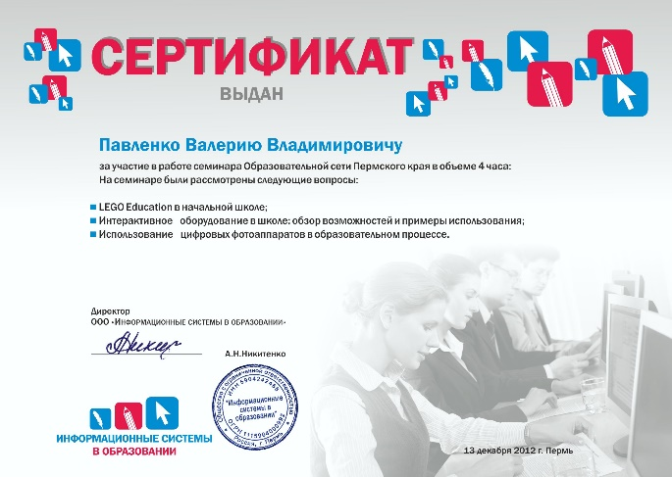
2012
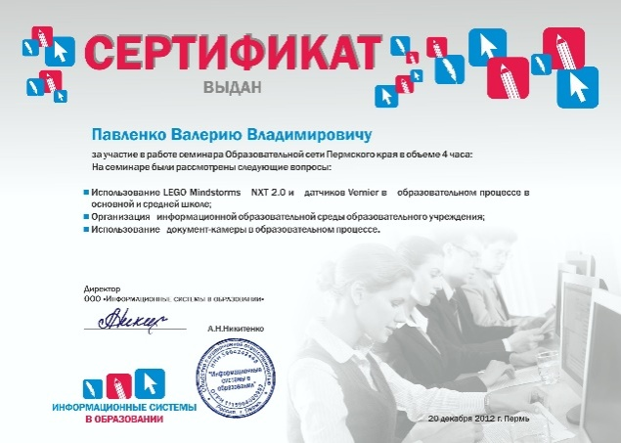
2013
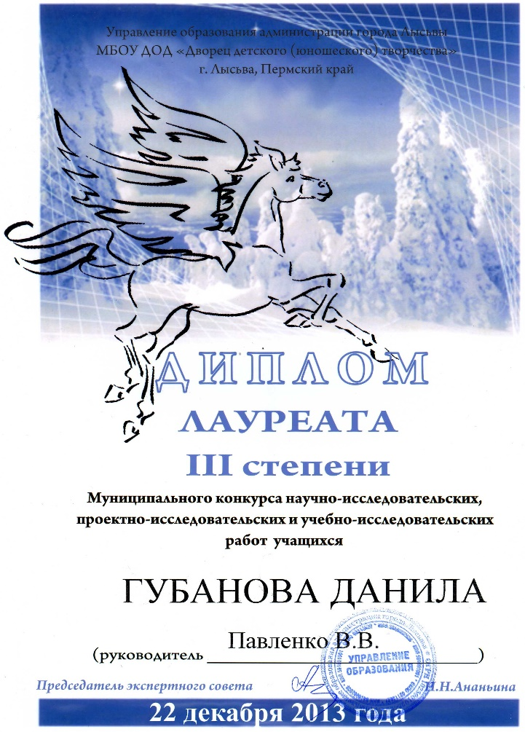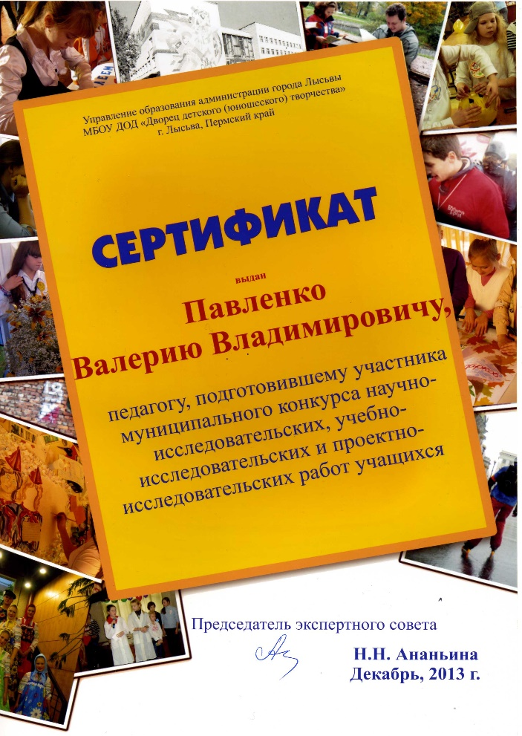
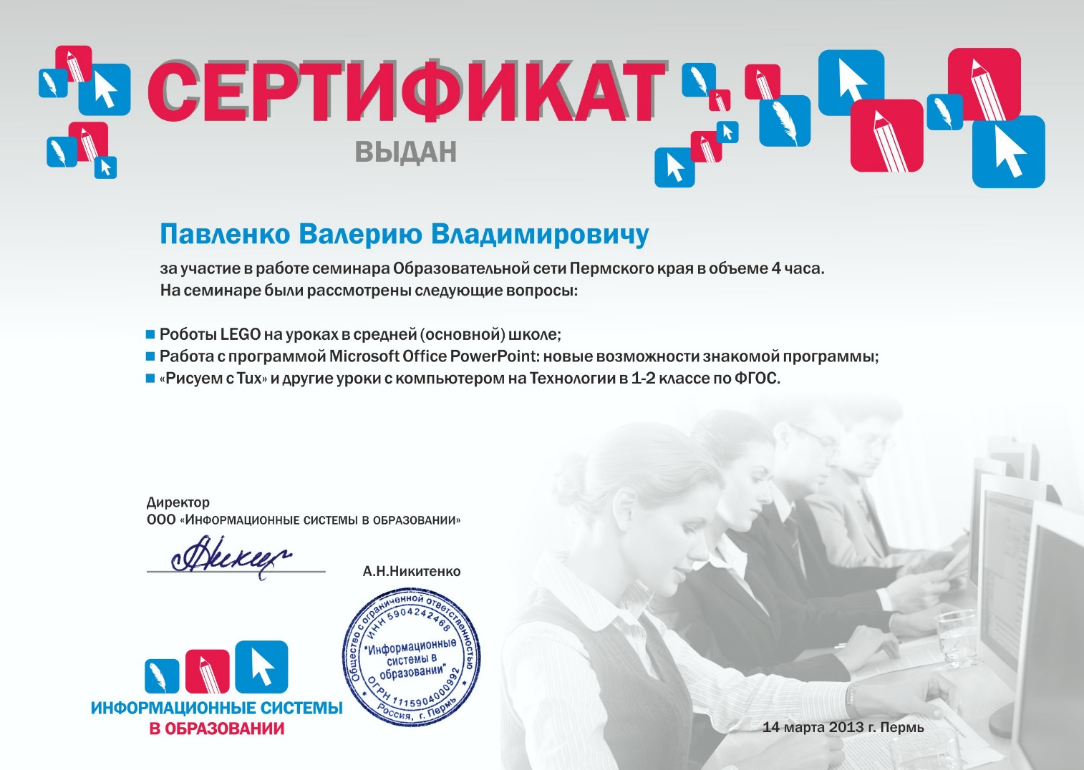
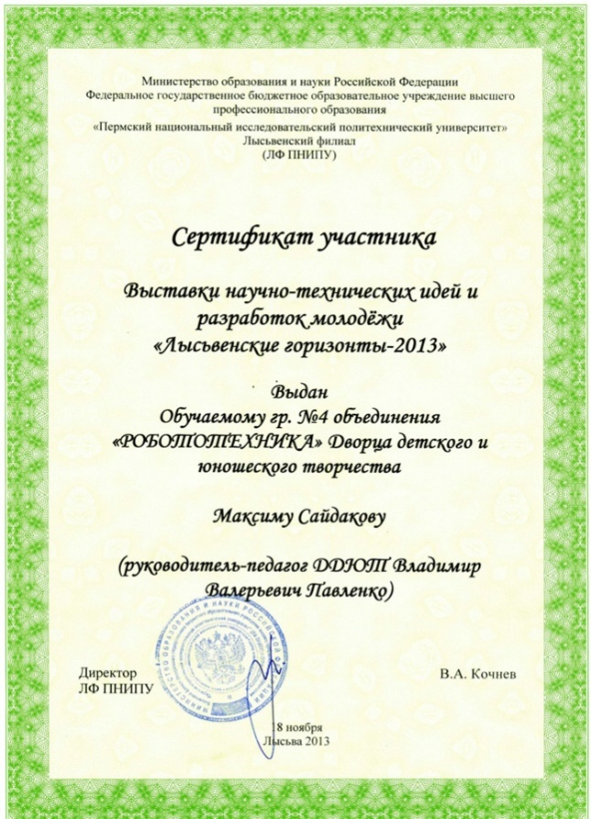

2014
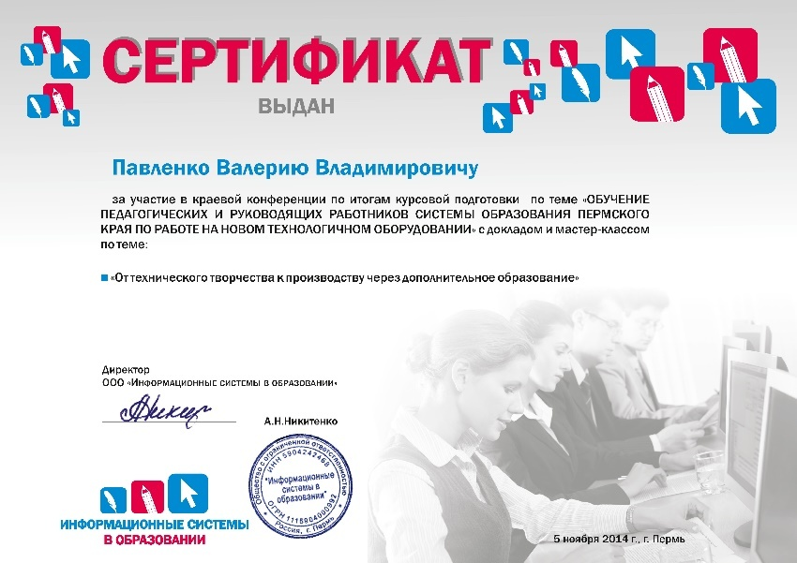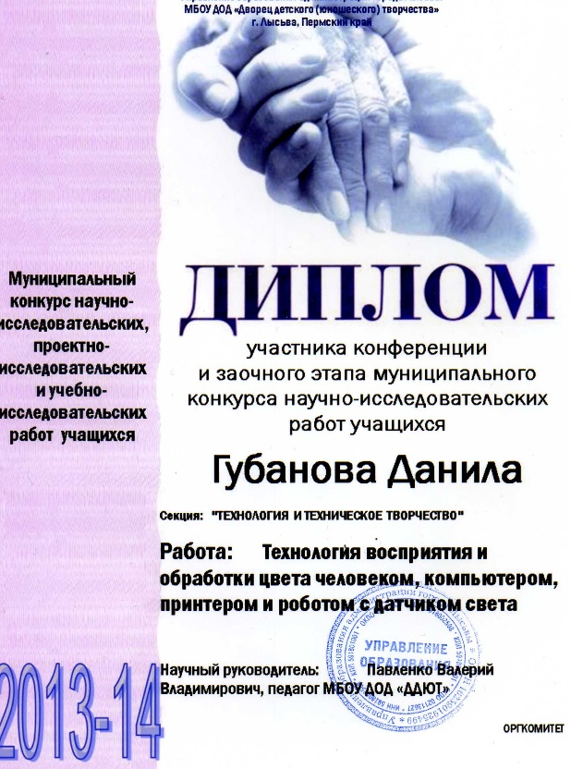
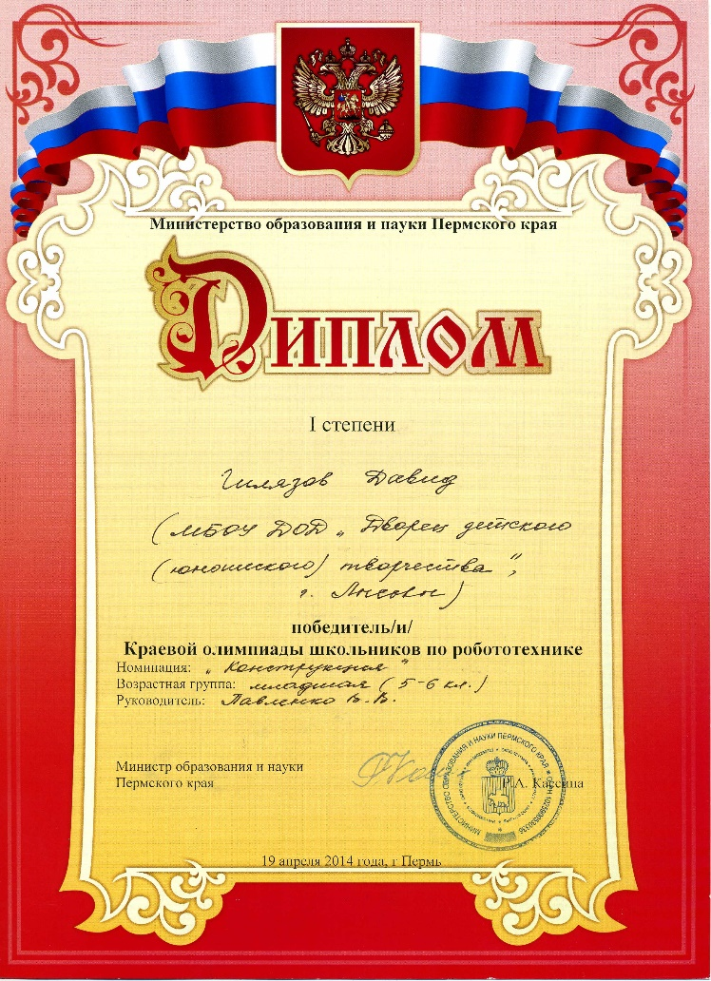\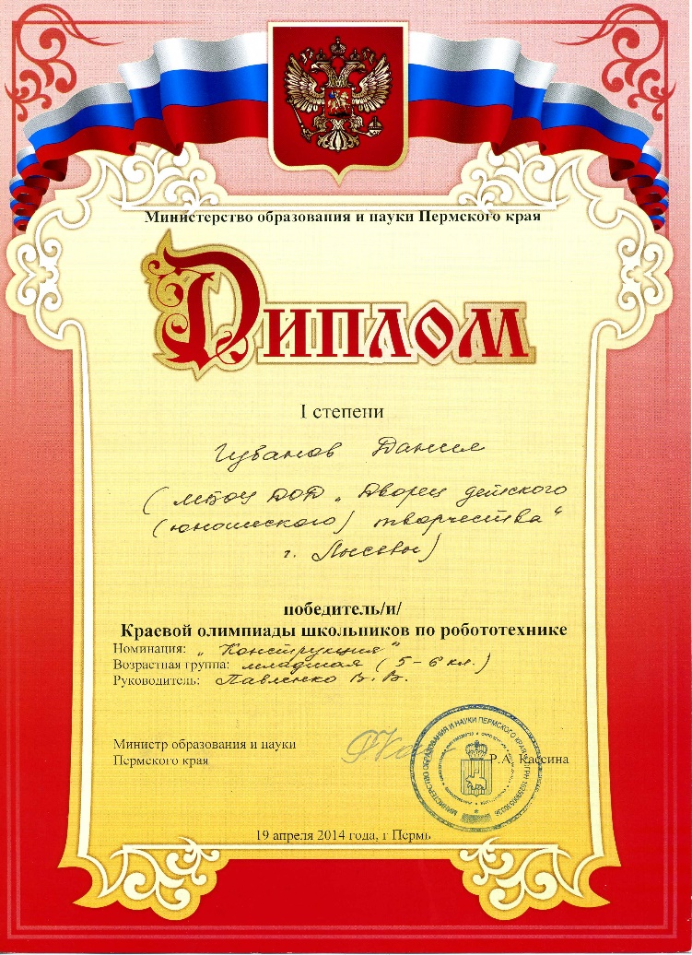

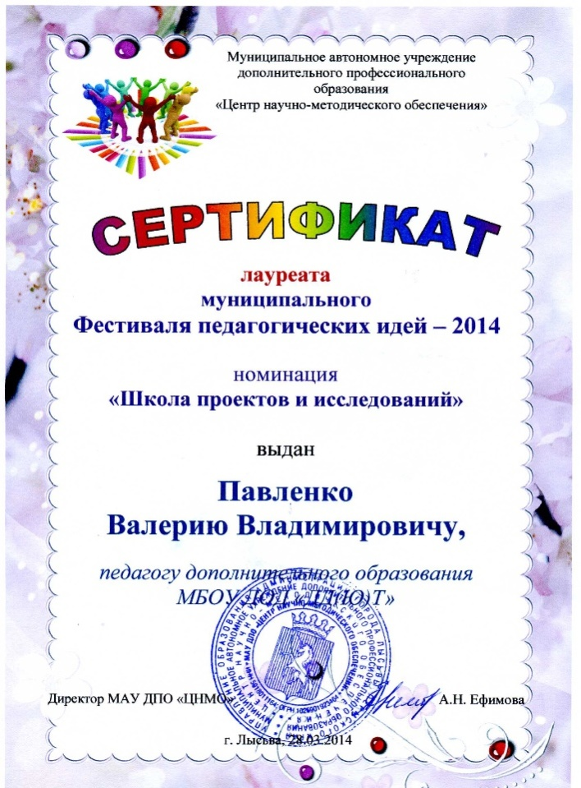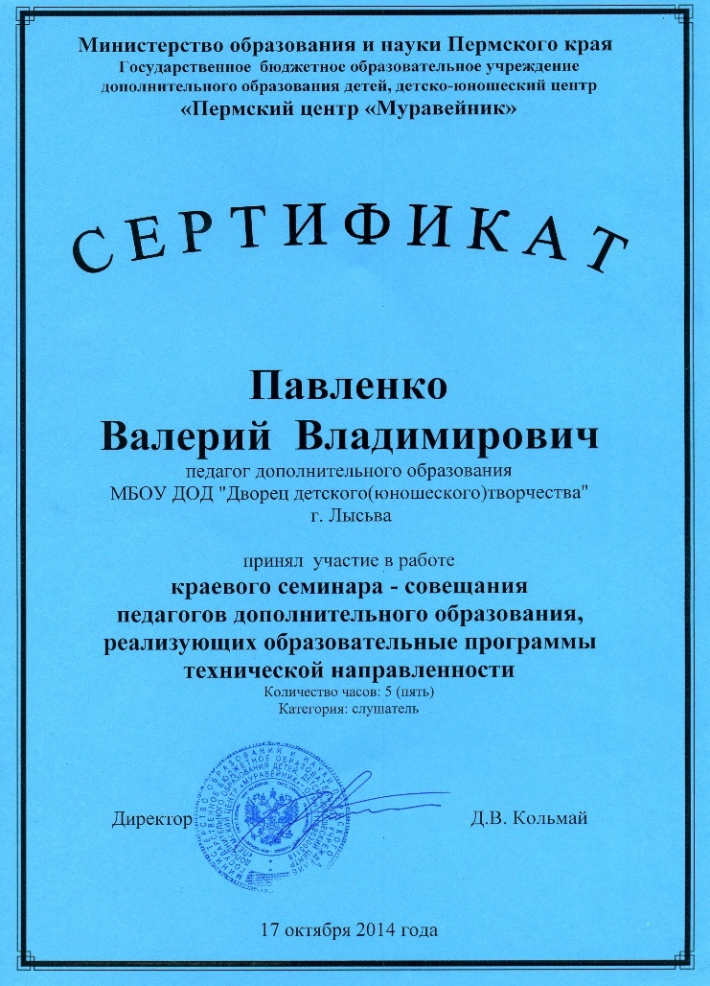
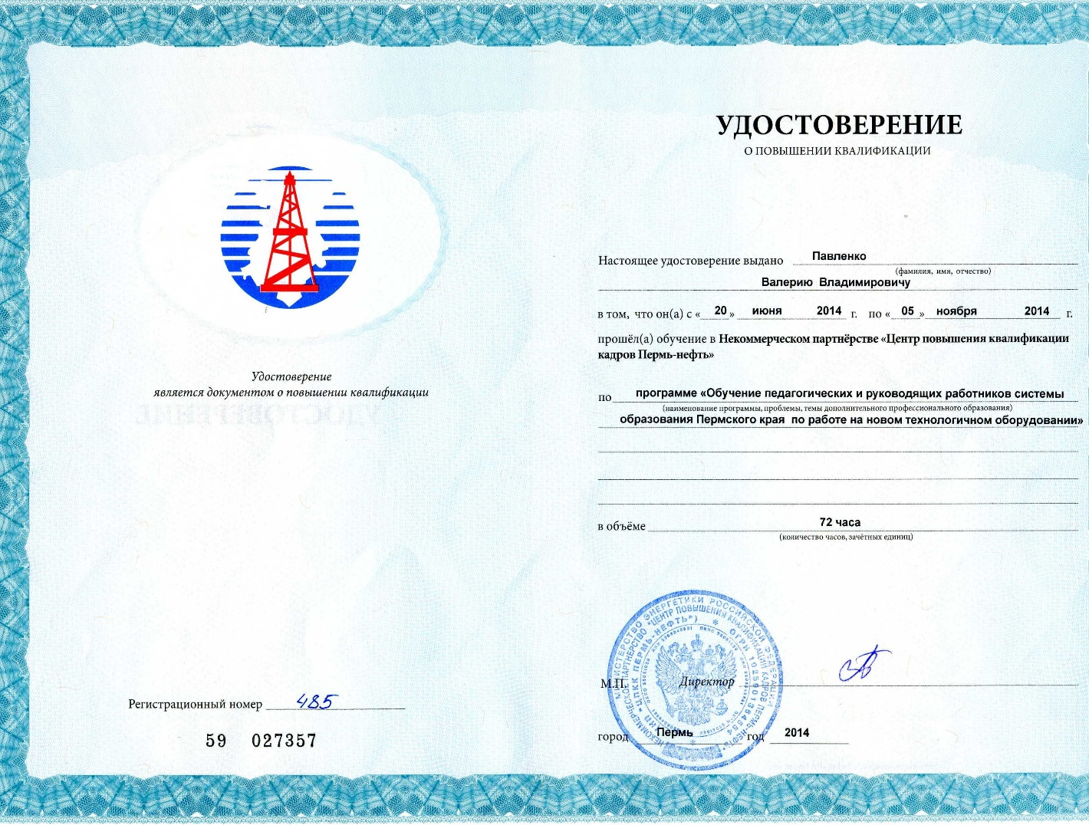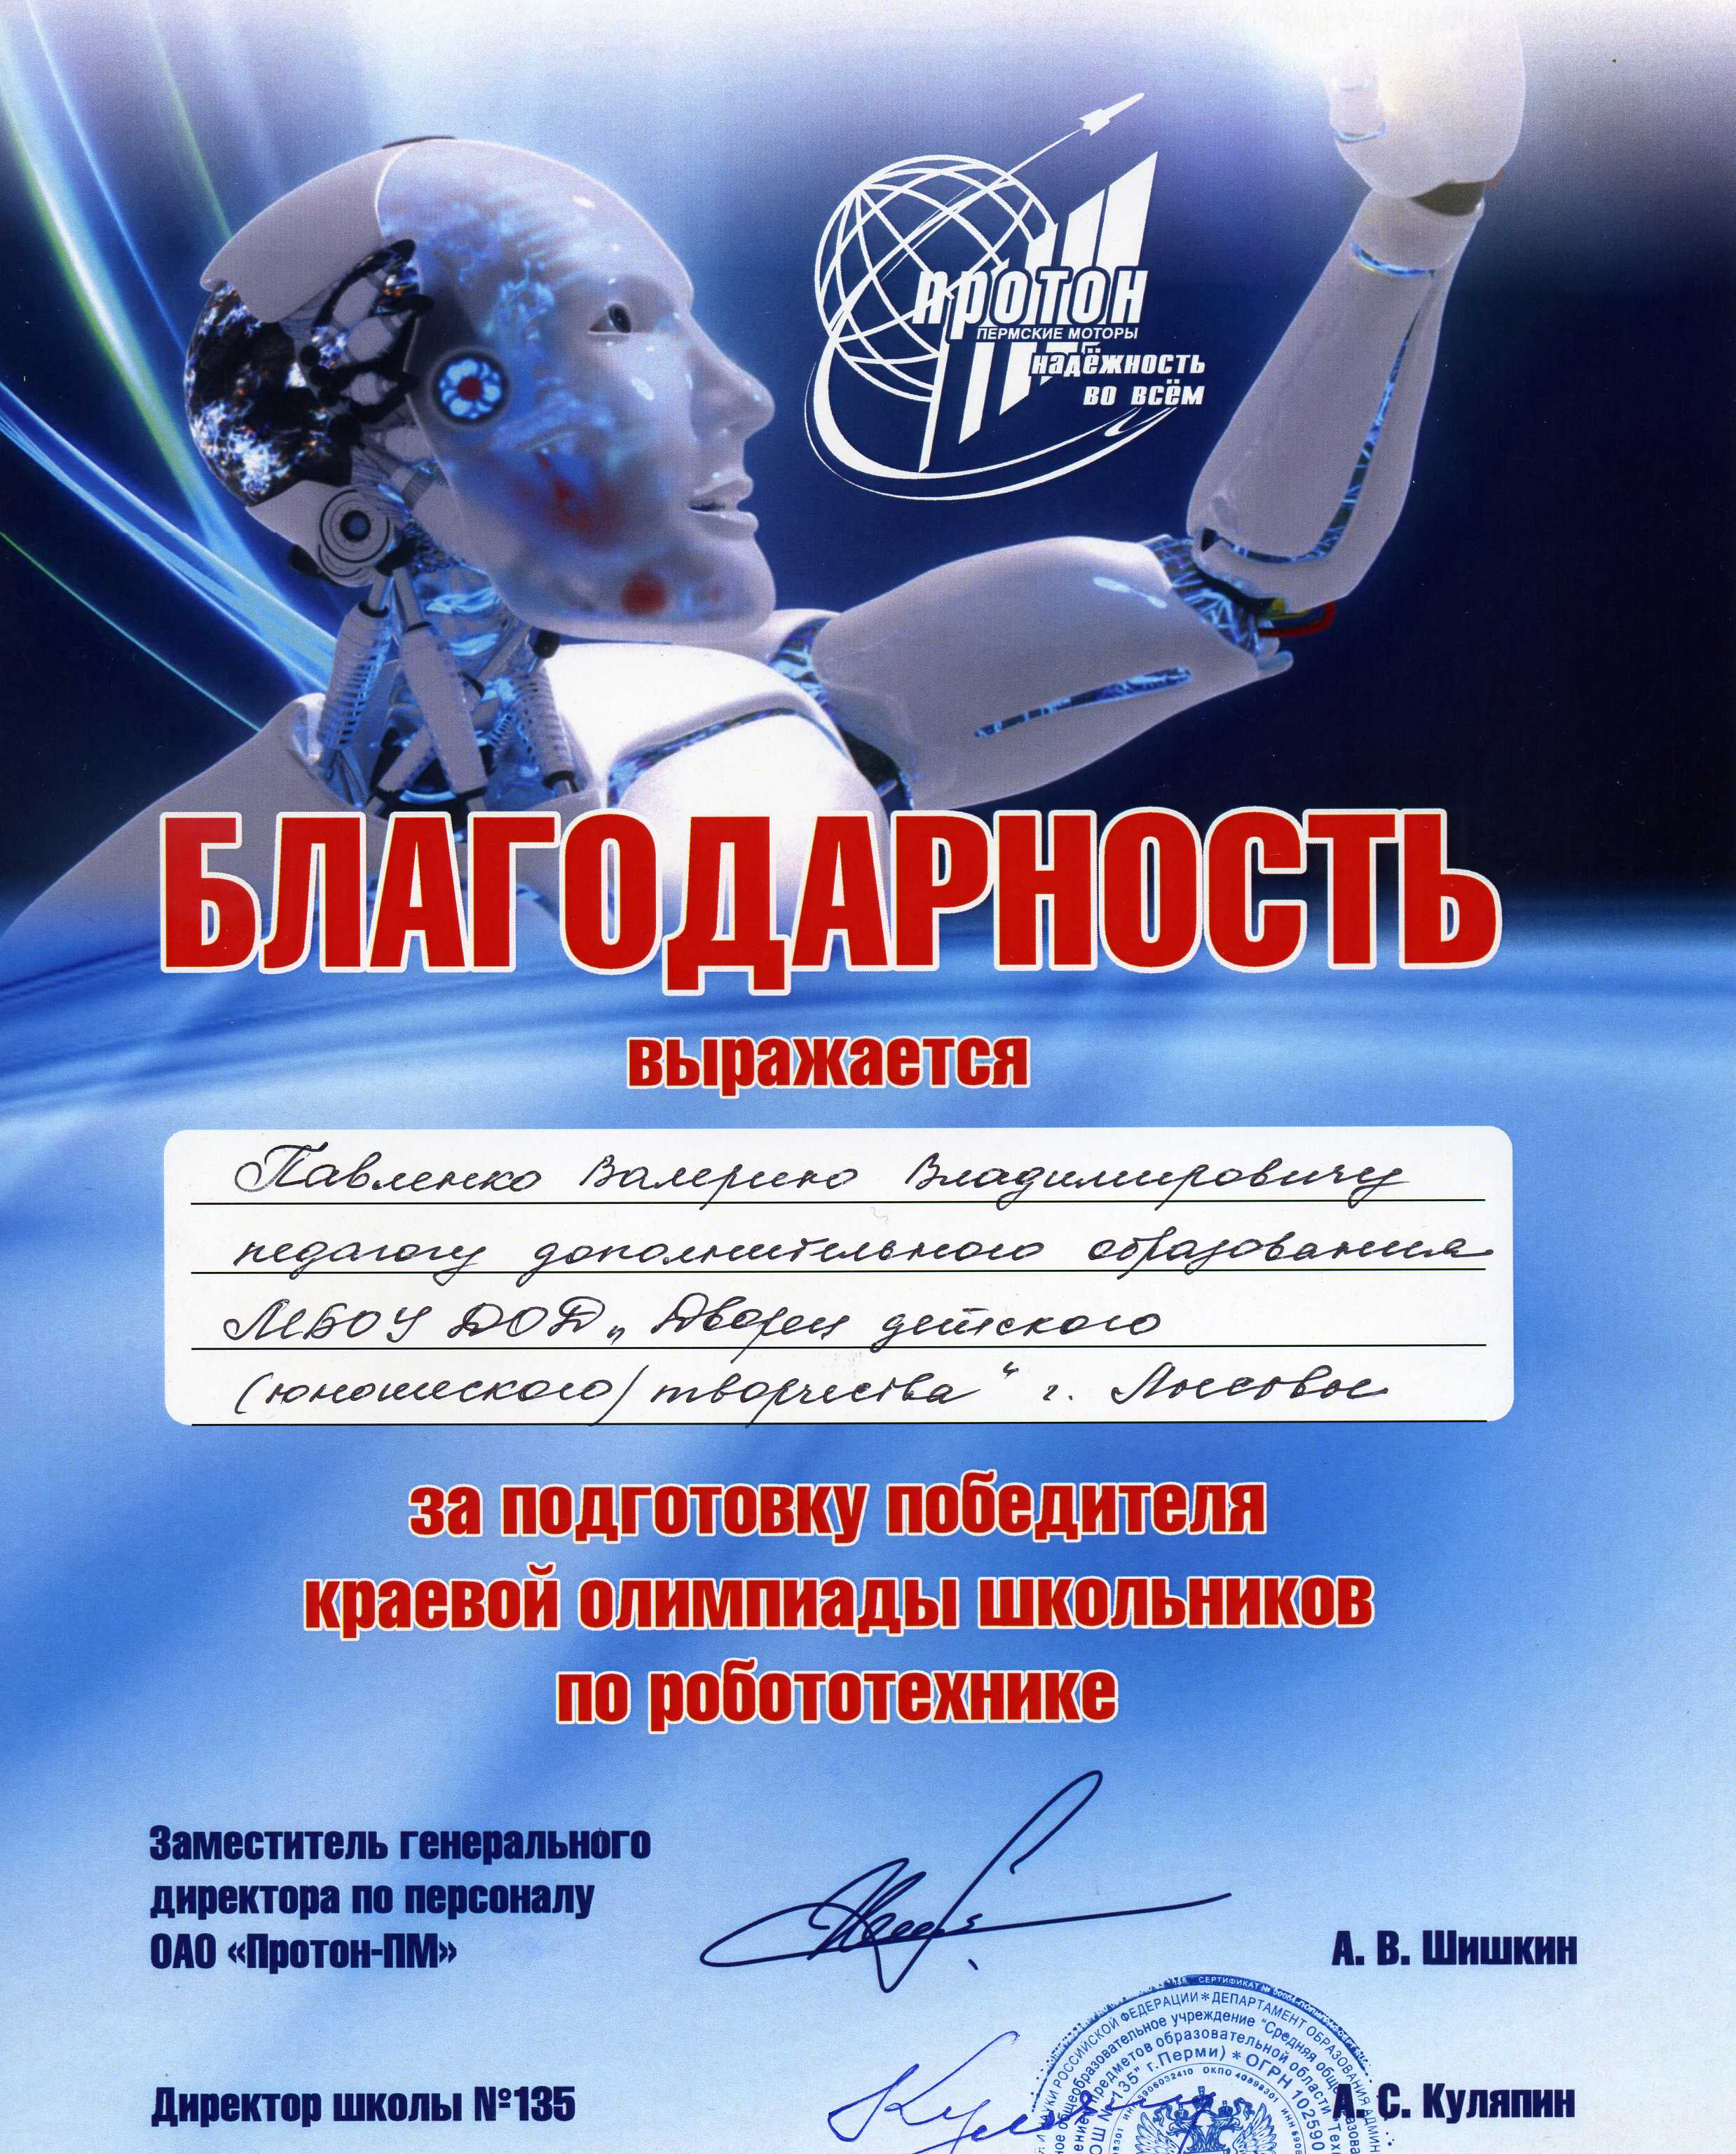
2015
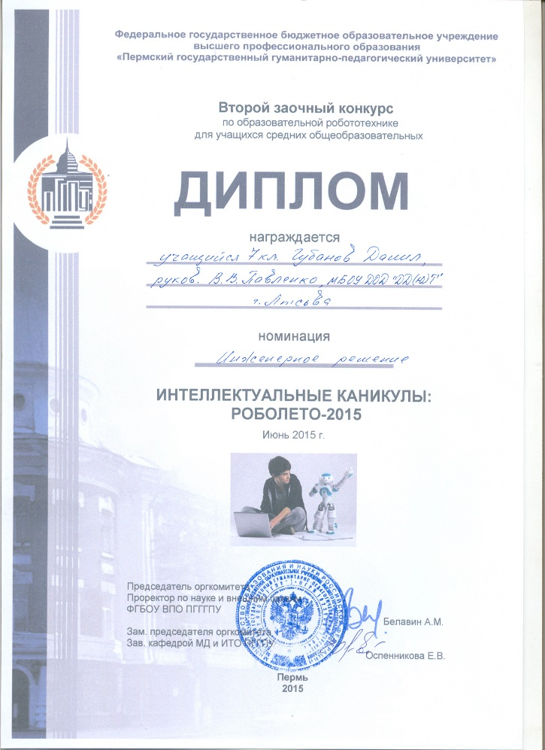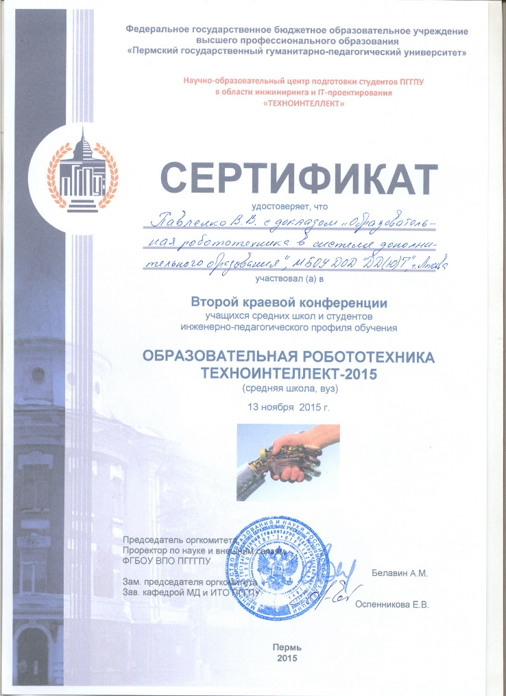
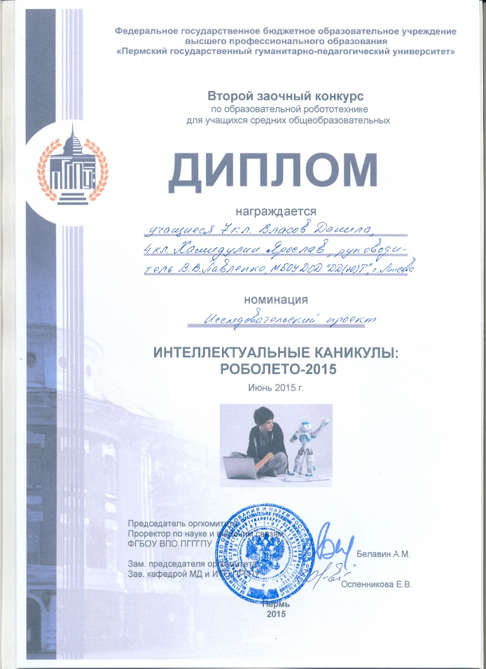

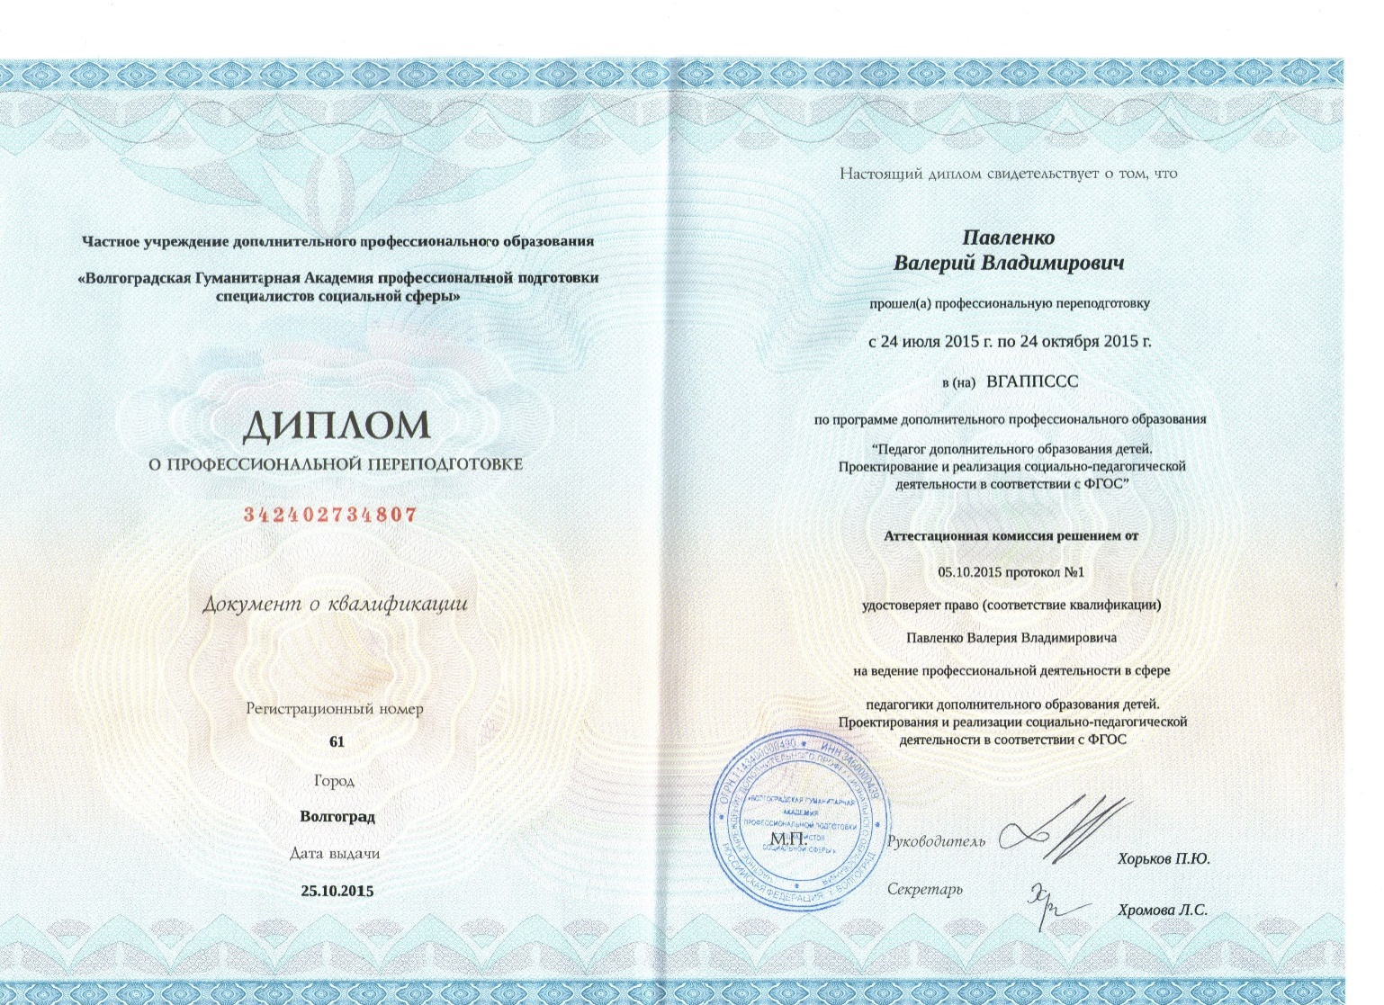
2016
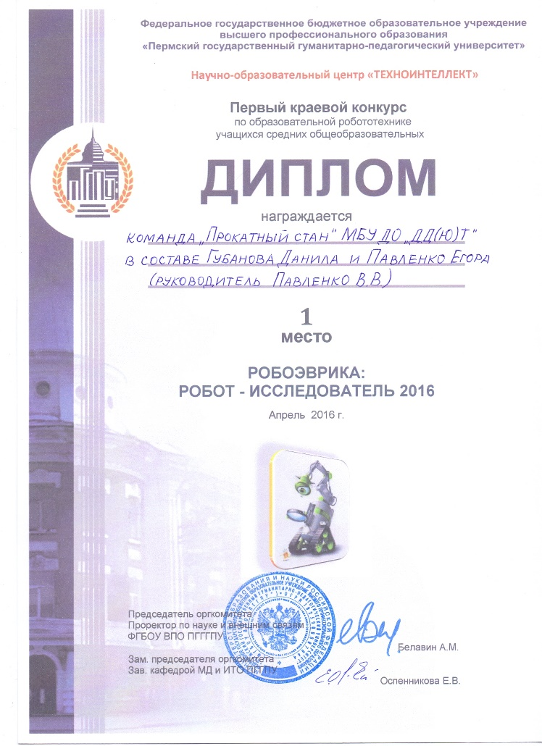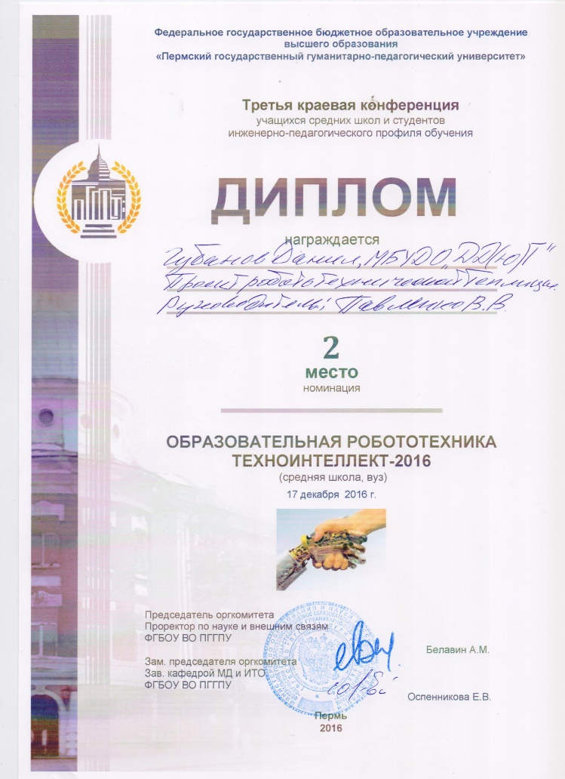
2017
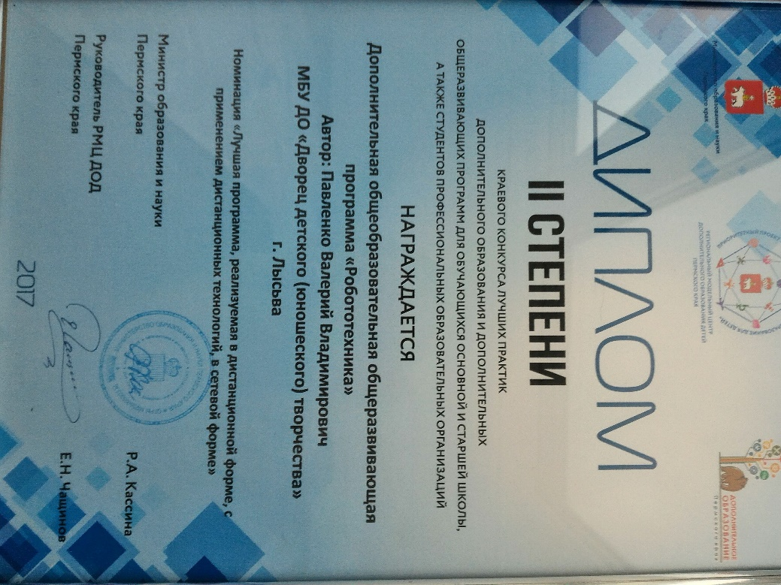
2018
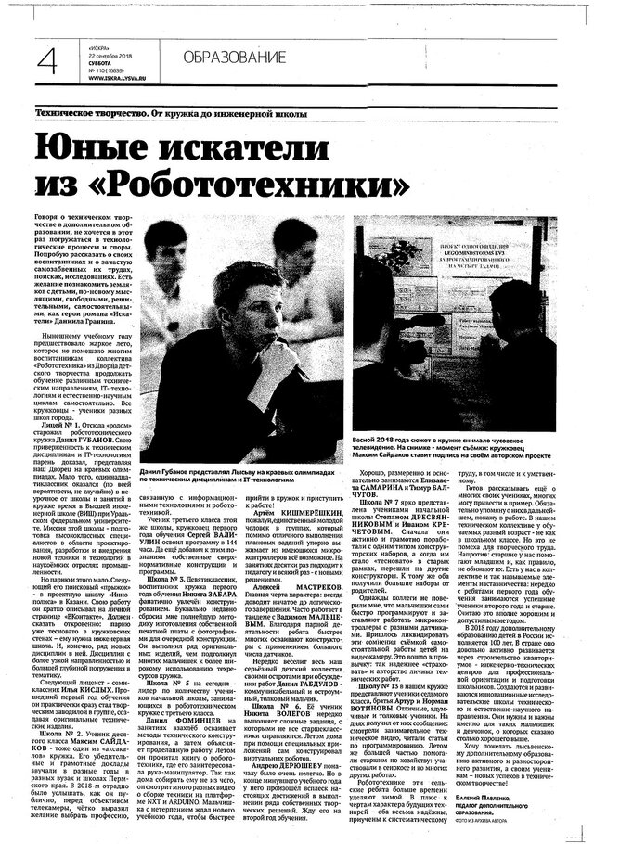
2019
